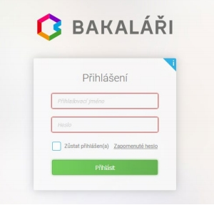
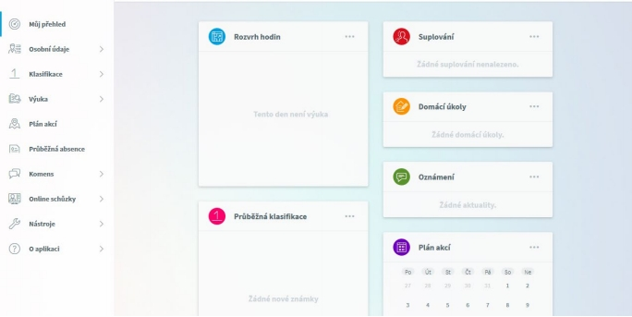
Stručný návod k užívání aplikace Bakaláři
Aplikaci najdete na https://bakalari.zs-kuncicky.cz/bakalari/login nebo na stránkách školy zs-kuncicky.cz v sekci Bakaláři – elektronická žákovská knížka
V přihlašovacím okně vyplníte jméno a heslo:

Rodiče a žáci mají různé přihlašovací údaje! Rodičovský přístup má více možností a oprávnění, proto nesdělujte své přihlašovací údaje svým dětem!

Po přihlášení se hned na úvodní obrazovce
zobrazují aktuální známky, domácí úkoly, rozvrh
hodin a plánované akce:

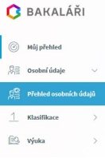
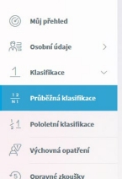
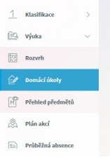
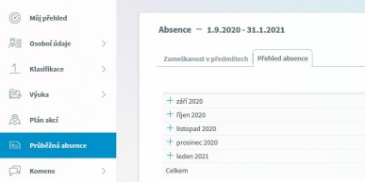
V menu vlevo naleznete:
Osobní údaje:
Zde jsou uvedeny údaje o žákovi a jeho zákonných zástupcích. Případné změny nebo nesrovnalosti oznamte třídním učitelům.

Klasifikace:

Klasifikace umožňuje rodi čům zobrazit všechny známky získané v aktuálním pololetí. Známky se zobrazují v různých velikostech podle váhy (důležitosti). Aplikace vypočítává i průměrnou známku za pololetí. Tento průměr je pouze orientační, o pololetní klasifikaci rozhoduje příslušný učitel.

Výuka:

V záložce rozvrh naleznete aktuální rozvrh na týden. Objeví se zde i případné změny v rozvrhu (odpadlá hodina, výměna hodin,…).
V záložce domácí úkoly jsou informace o zadaných domácích úkolech (stránka
v učebnici, termín odevzdání, materiály ke stažení,…). Můžete také sledovat zda dítě úkoly plní nebo neplní.

Průběžná absence:

Zobrazují se zameškané hodiny (omluvené i neomluvené) a pozdní příchody.

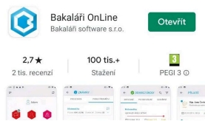
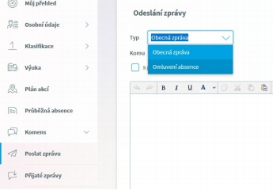
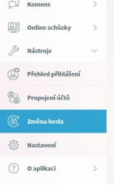
Komens:

Modul Komens umožňuje rodičům i žákům komunikovat s učiteli. Obecná zpráva je obdobou e- mailu. Můžete zde také omluvit absenci svých dětí ve výuce.

Pokud máte na škole více dětí, můžete si propojit účty, abyste nemuseli používat různé přihlašovací údaje.

Aplikace Bakaláři existuje i v mobilní verzi. Je možné ji zdarma stáhnout z vašeho obchodu s aplikacemi (Google Play, App Store):

